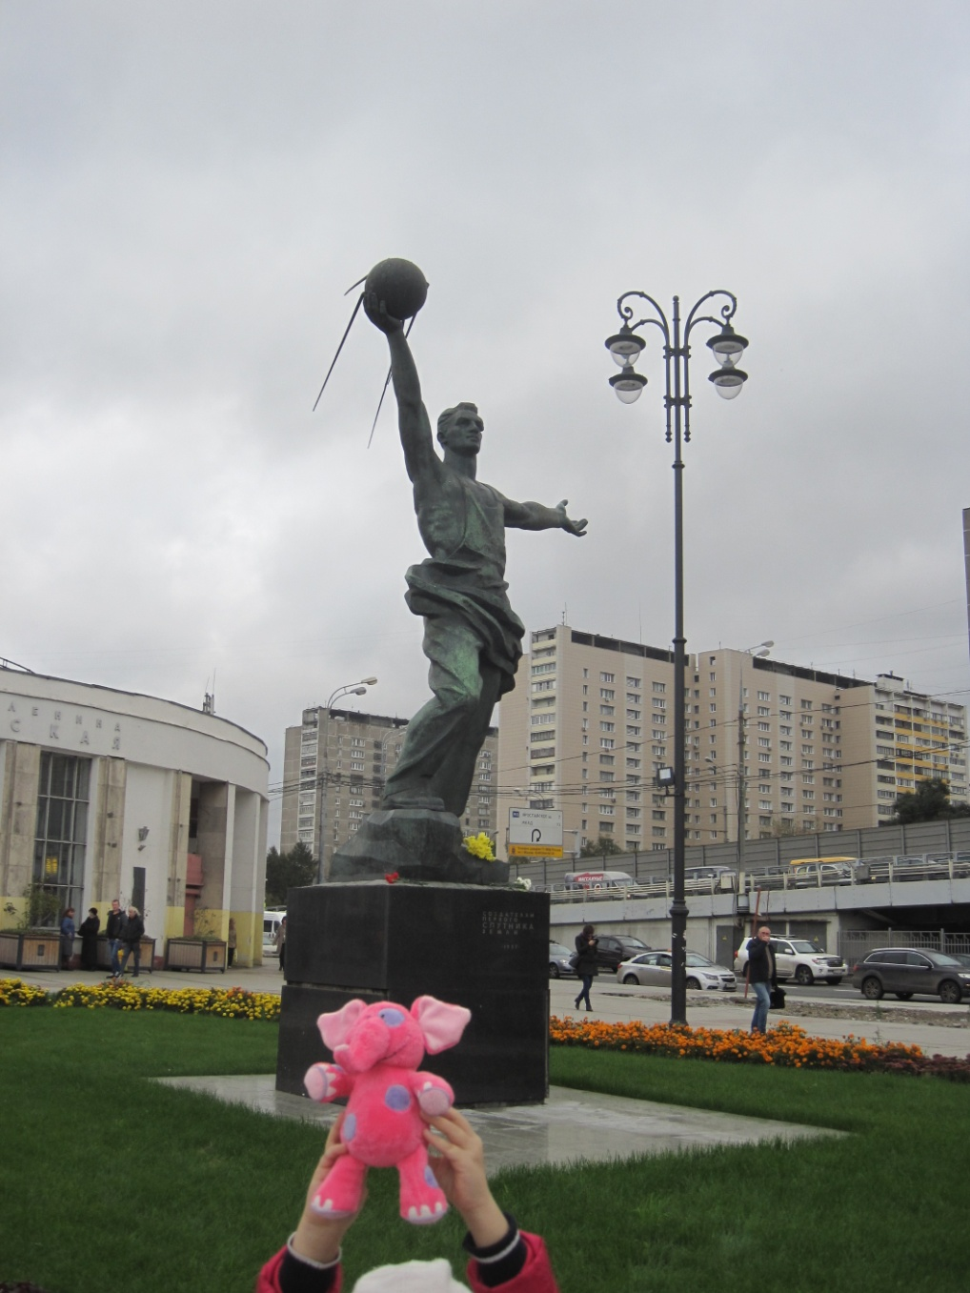
Монумент «Спутник» у станции метро «Рижская» в Мещанской районе г. Москвы – памятник создателям первого искусственного спутника Земли

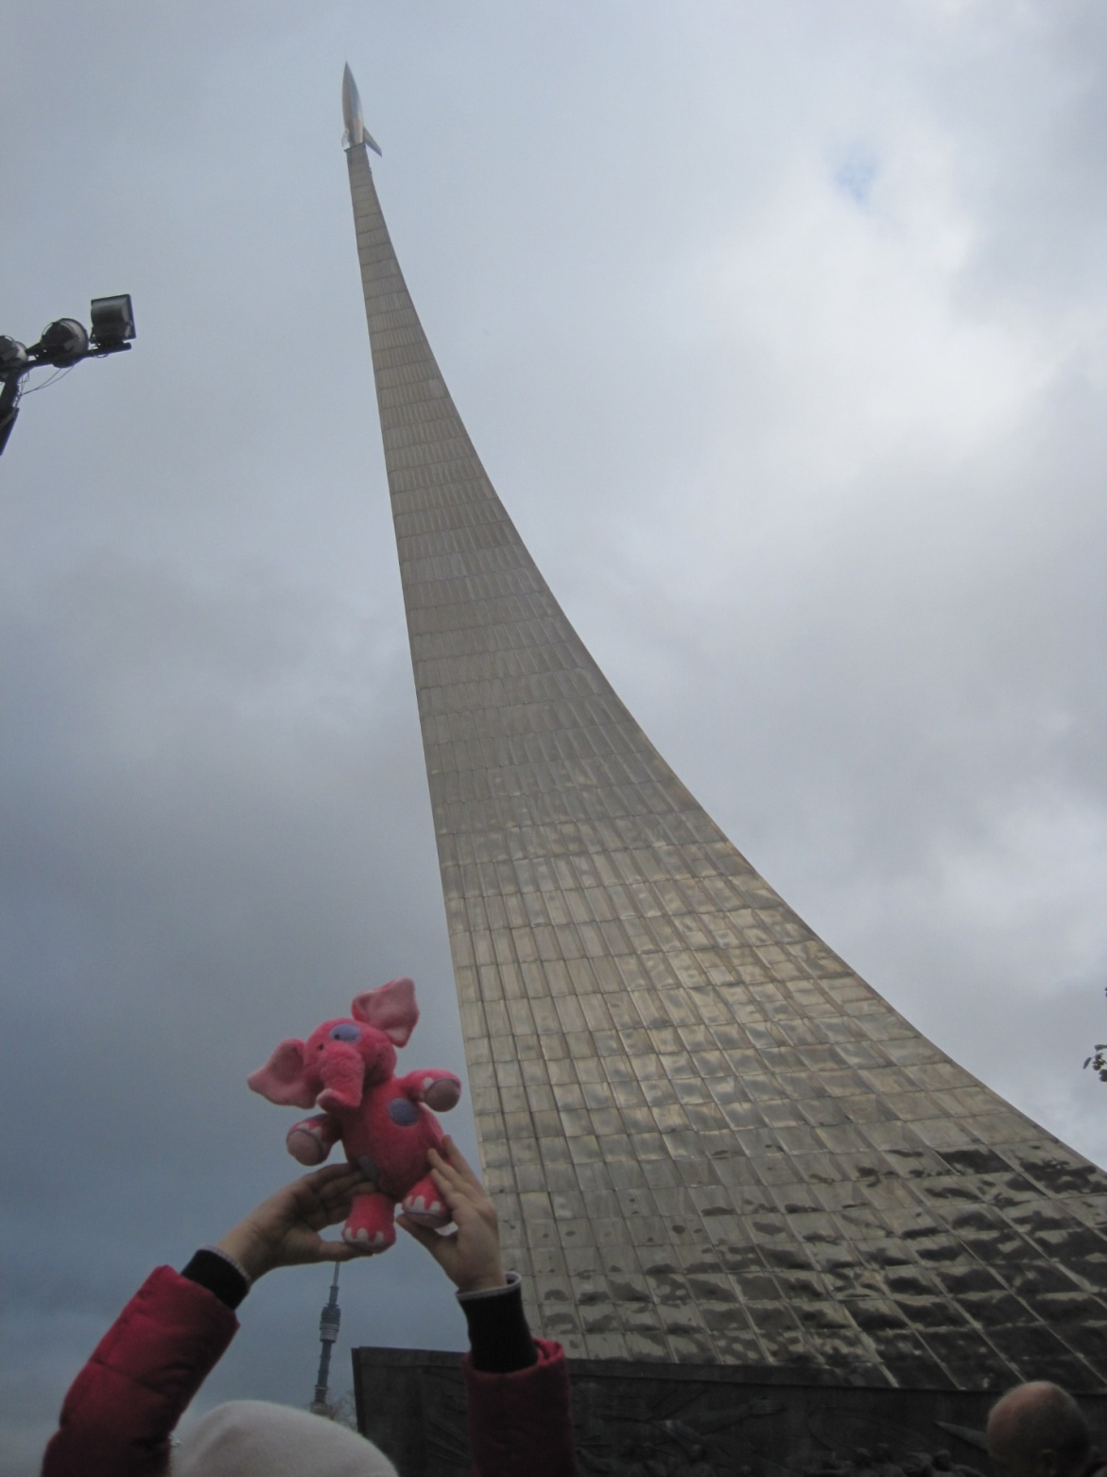
Монумент «Покорителям космоса» около ВДНХ в Останкинской районе города Москвы, создан в ознаменование достижений по покорению космоса.

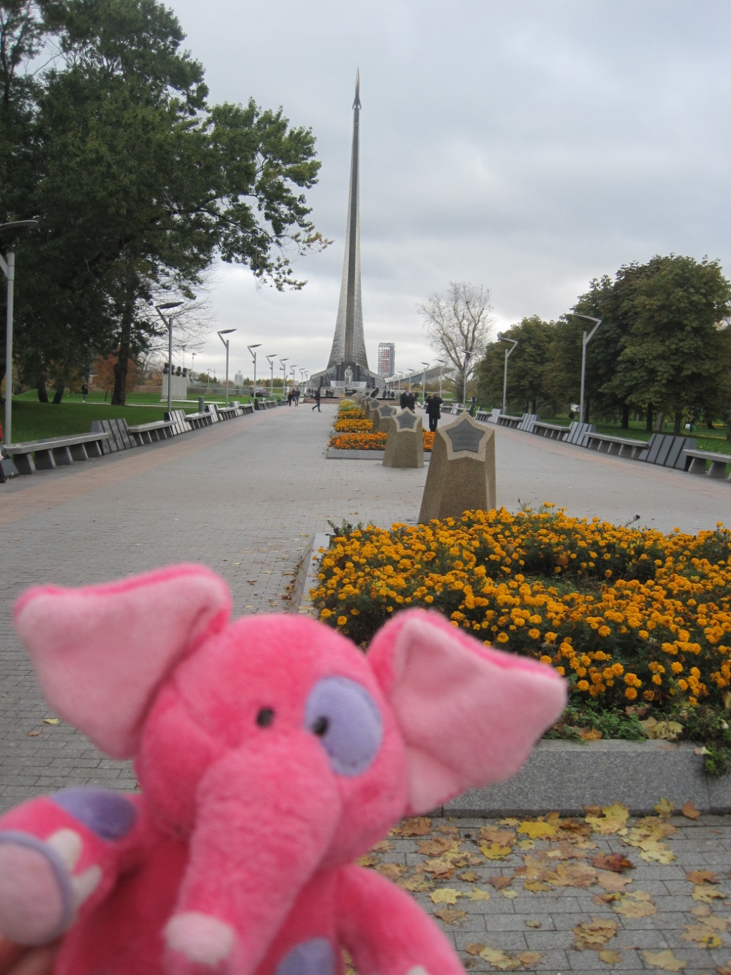
Аллея Космонавтов – мемориальная пешеходная аллея в Останкинском районе г. Москвы, названа в честь героев космоса,бюсты которых установлены вдоль аллеи.

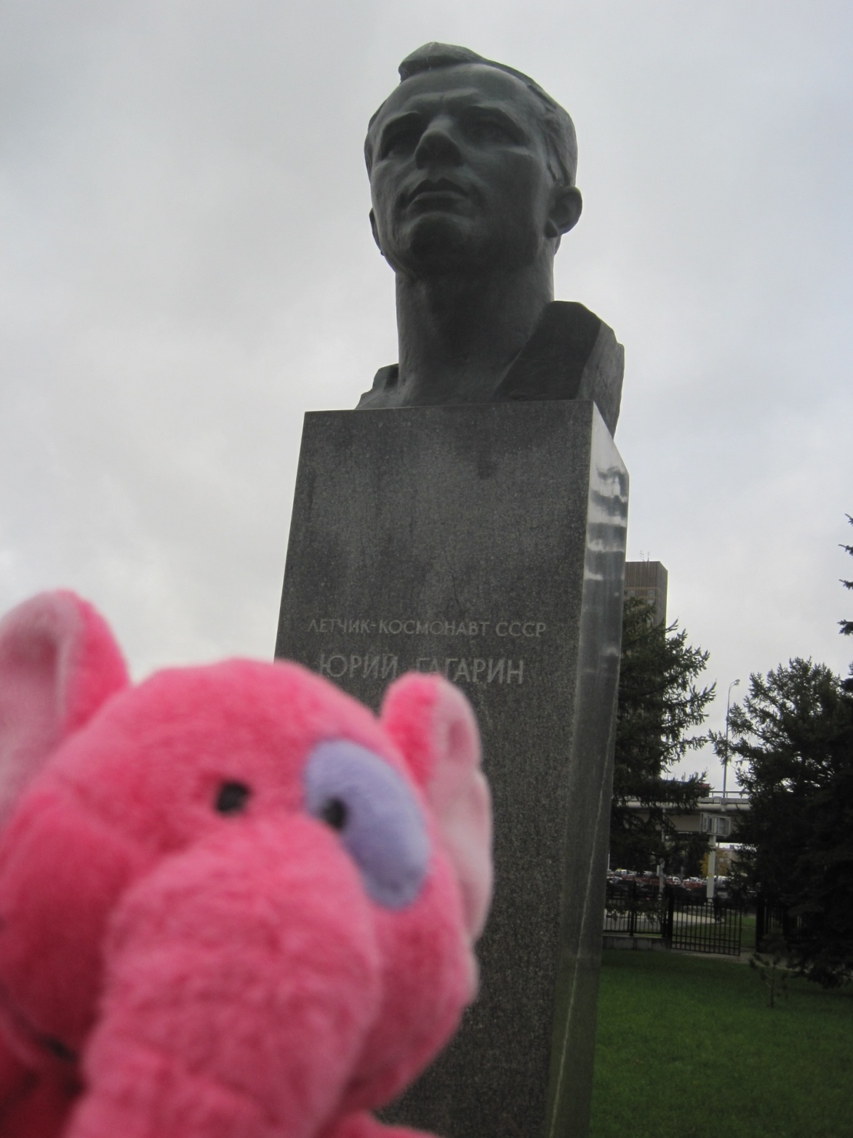
Памятник Юрию Гагарину, первому космонавту Земли, расположен на Аллее Космонавтов около ВДНХ
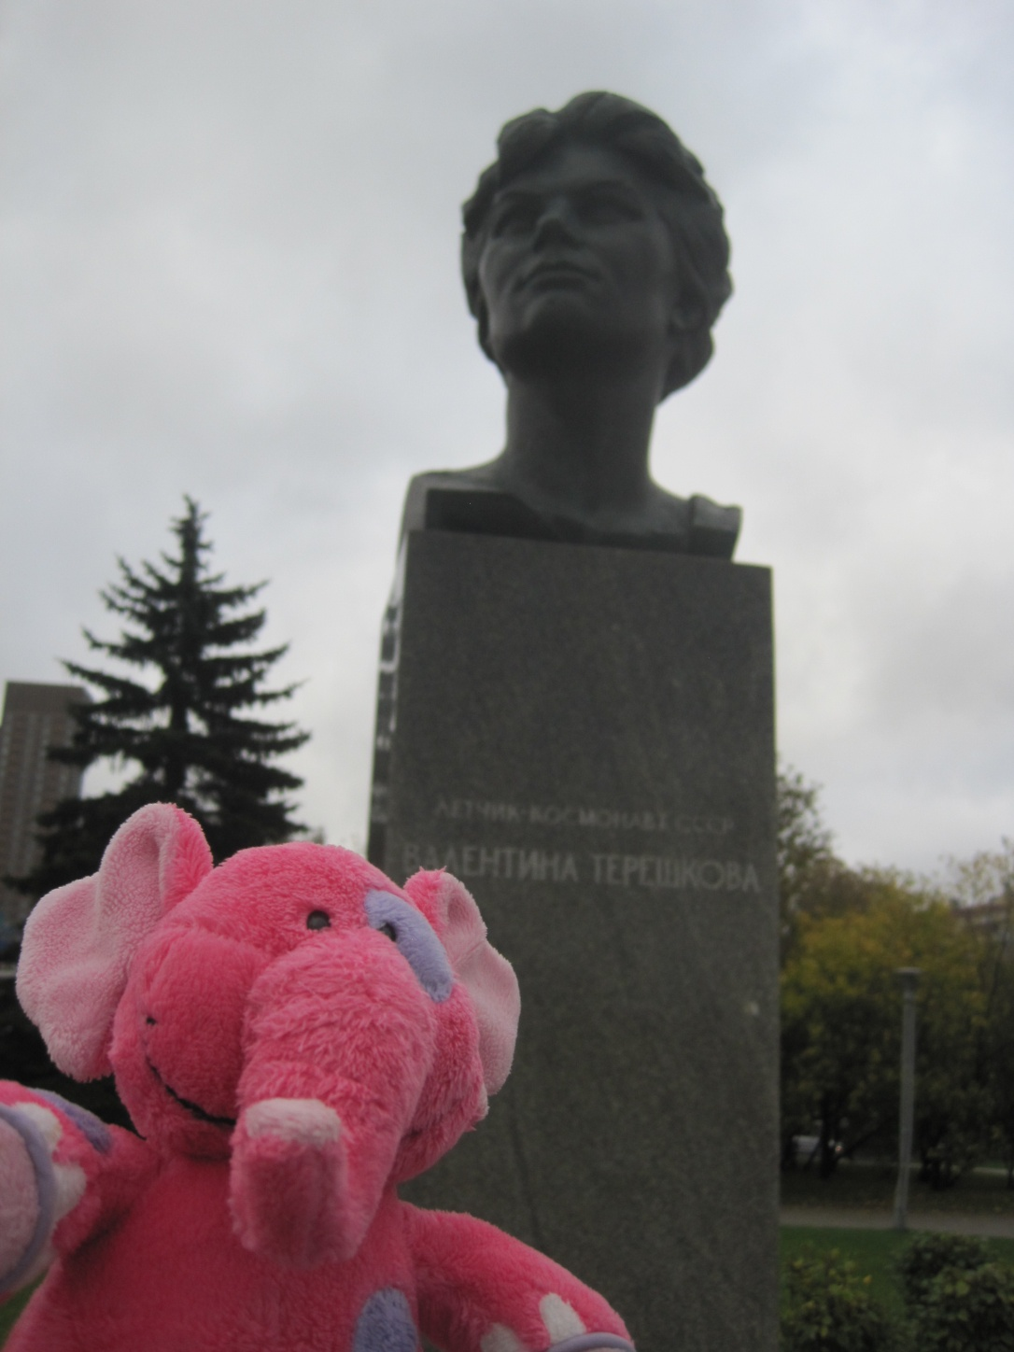
Памятник В. Терешковой, первой в мире женщине-космонавту расположен на Аллее Космонавтов около ВДНХ в Останкинском районе г. Москвы.
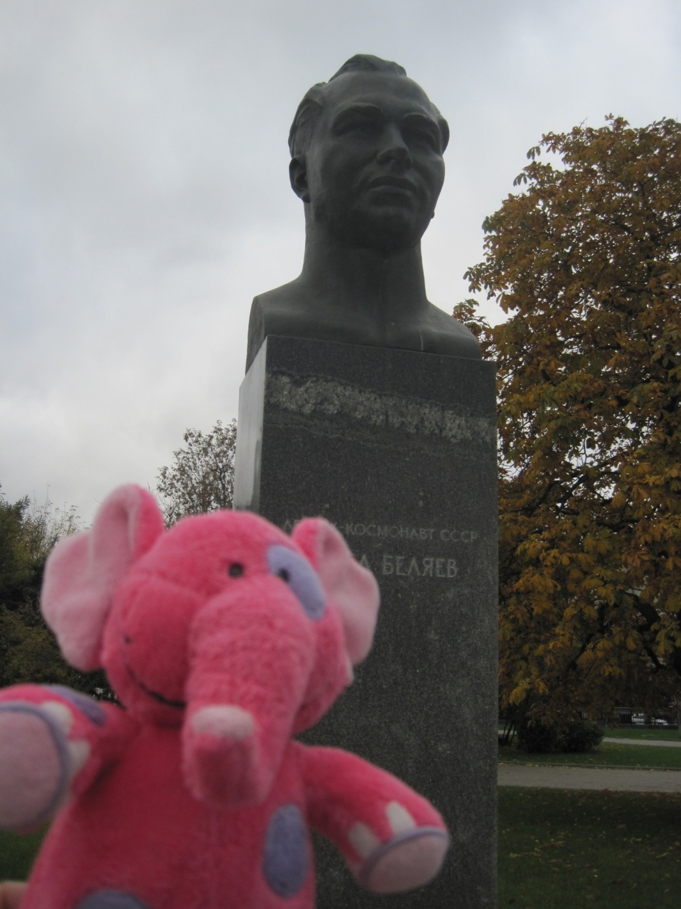
Памятник космонавту П.И. Беляеву, распожен на Аллее Космонавтов около ВДНХ в Москве.

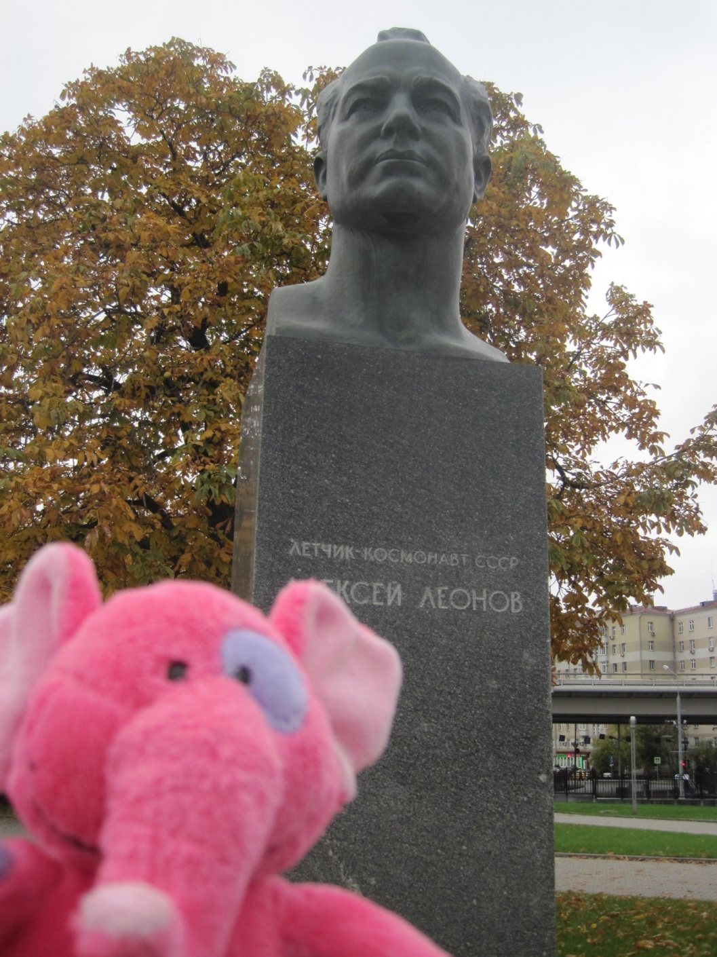
Памятник А.А. Леонову – первому космонавту, вышедшему в открытый космос, расположен на Аллее Космонавтов в останкинском районе г. Москвы, около ВДНХ.
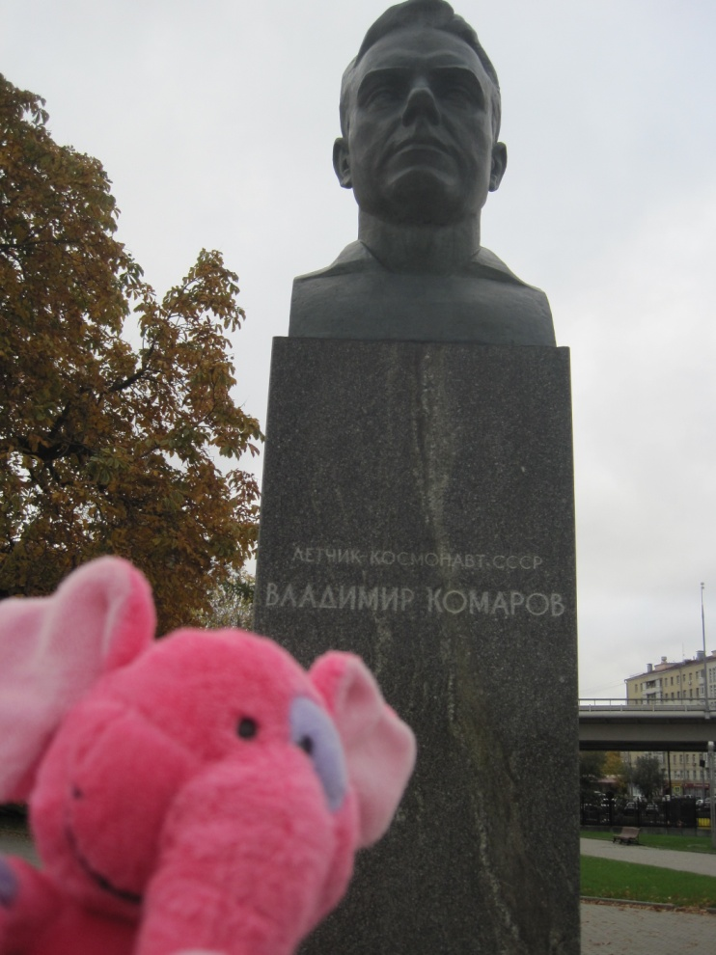
Памятник космонавту В.М. Комарову, командиру первого в мире экипажа космического корабля. Памятник находится на Аллее Космонавтов в Останкинском районе г. Москвы
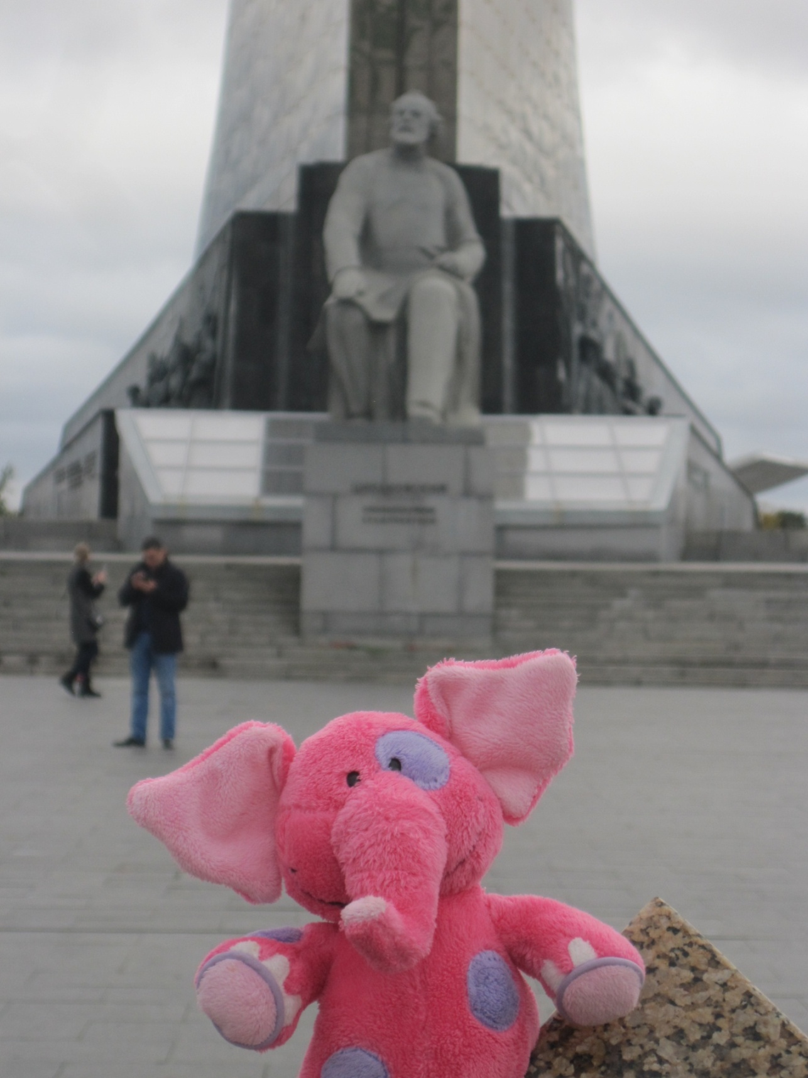
Памятник К.Э. Циолковскому – советскому ученому и изобретателю, основоположнику теоретической космонавтики на аллее Космонавтов (ВДНХ)
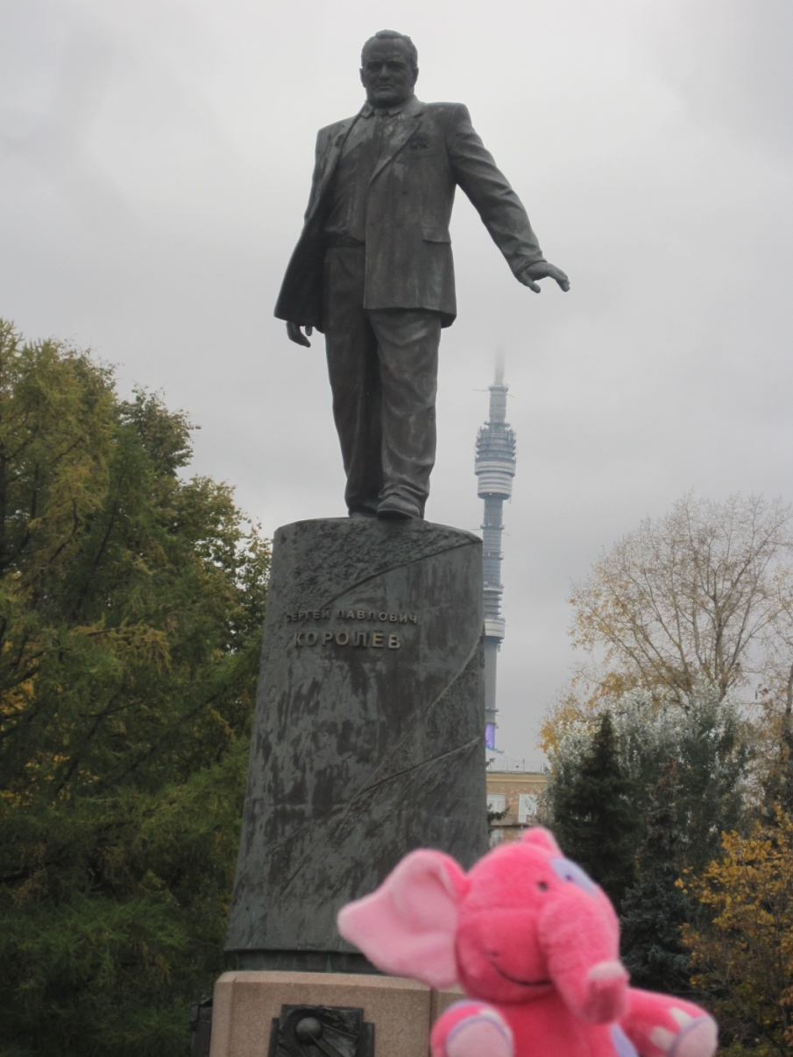
Памятник С.П. Королеву, советсткому ученому и конструктору, организатору производства ракетно-космической техники и космического оружия СССР, расположен на Аллее Космонавтов около ВДНХ (Останкинский район г. Москва)
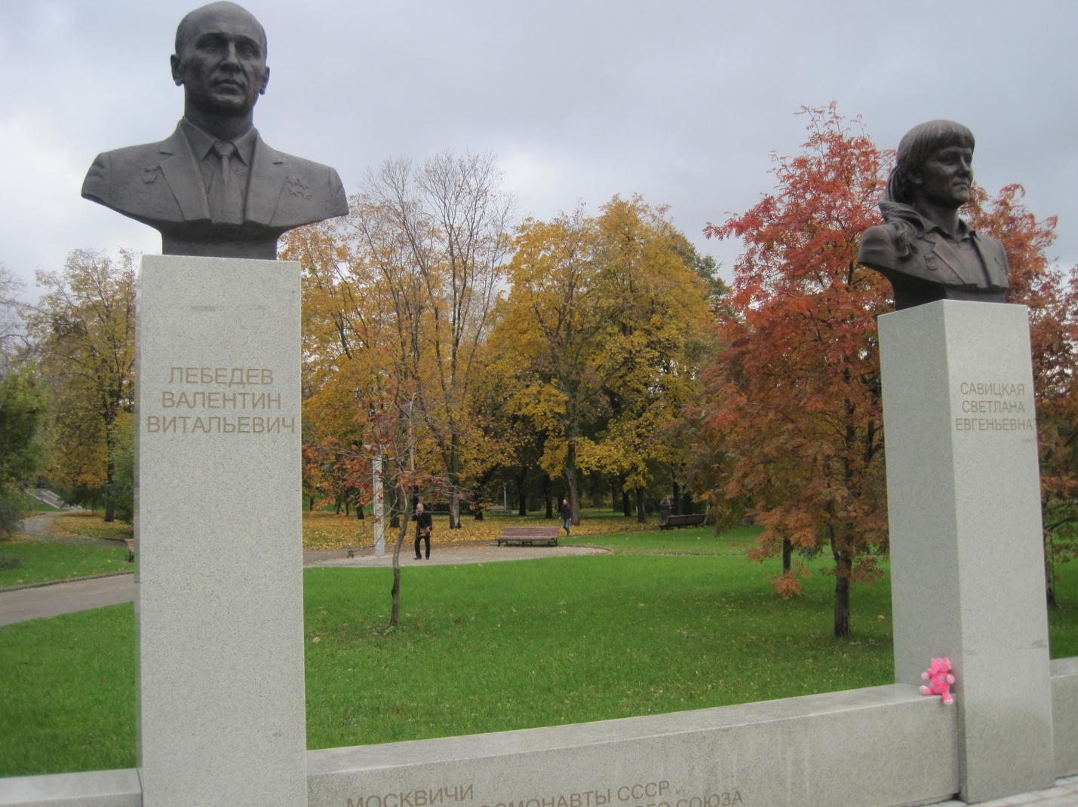
Памятники В.В. Лебедеву – советскому космонавту и ученому и С.Е. Савицкой- второй в мире женщине-космонавту, расположены на Аллее Космонавтов окло ВДНХ
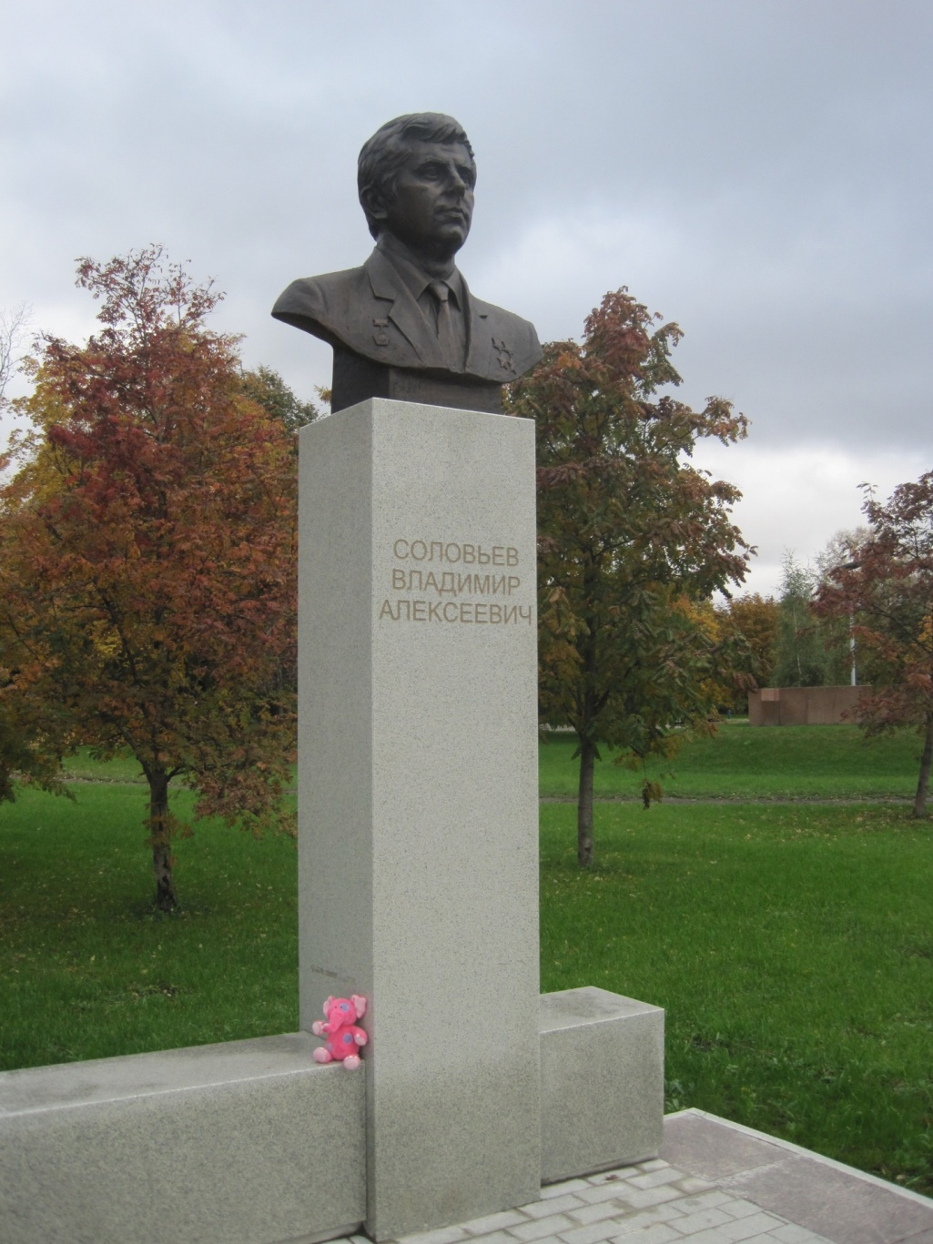
Памятник В.А. Соловьеву, летчику-космонавту, ученому и конструктору. Расположен на Аллее Космонавтов около ВДНХ

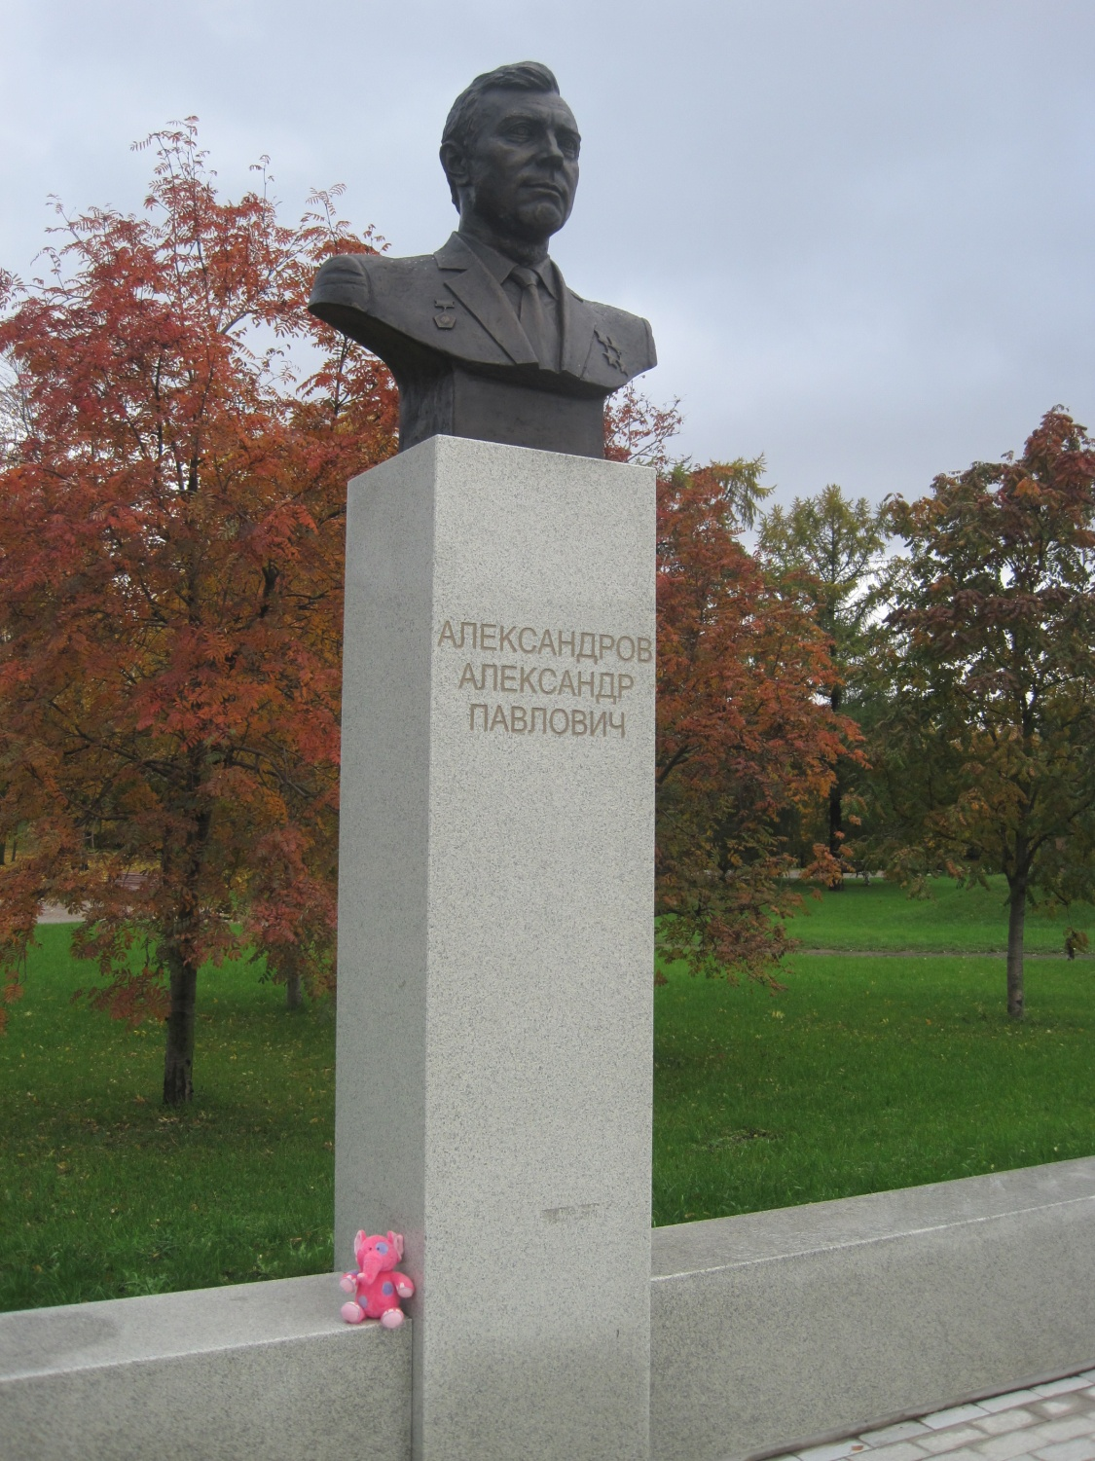
Памятник А.П. Александрову, летчику-космонавту, дважды Герою Советского Союза, расположен на Аллее Космонавтов около ВДНХ

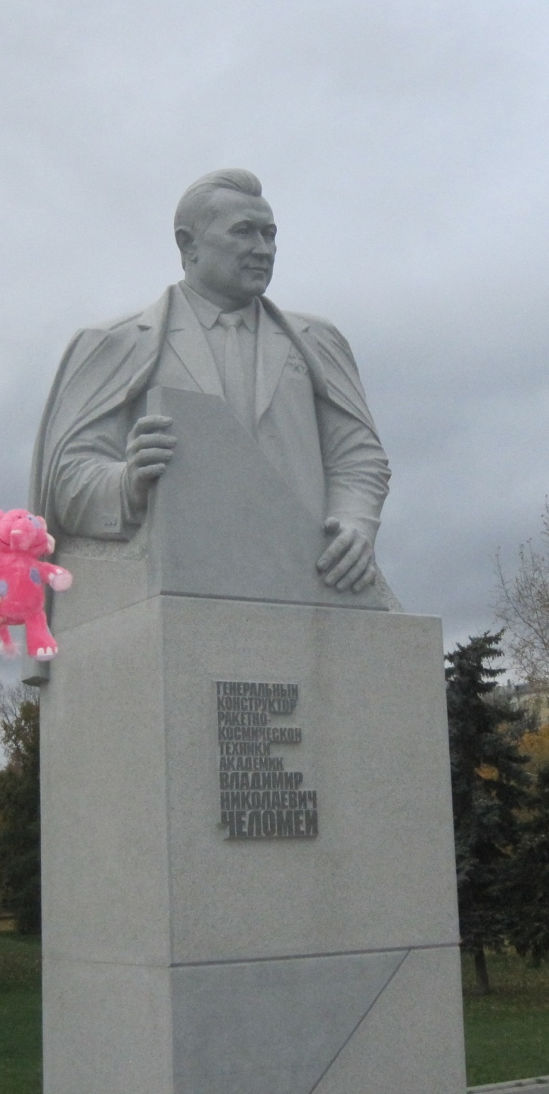
Памятник В.М. Челомею – советскому конструктору ракетно-космической техники, расположен на Аллее Космонавтов в Останкинском районе города Москвы
прр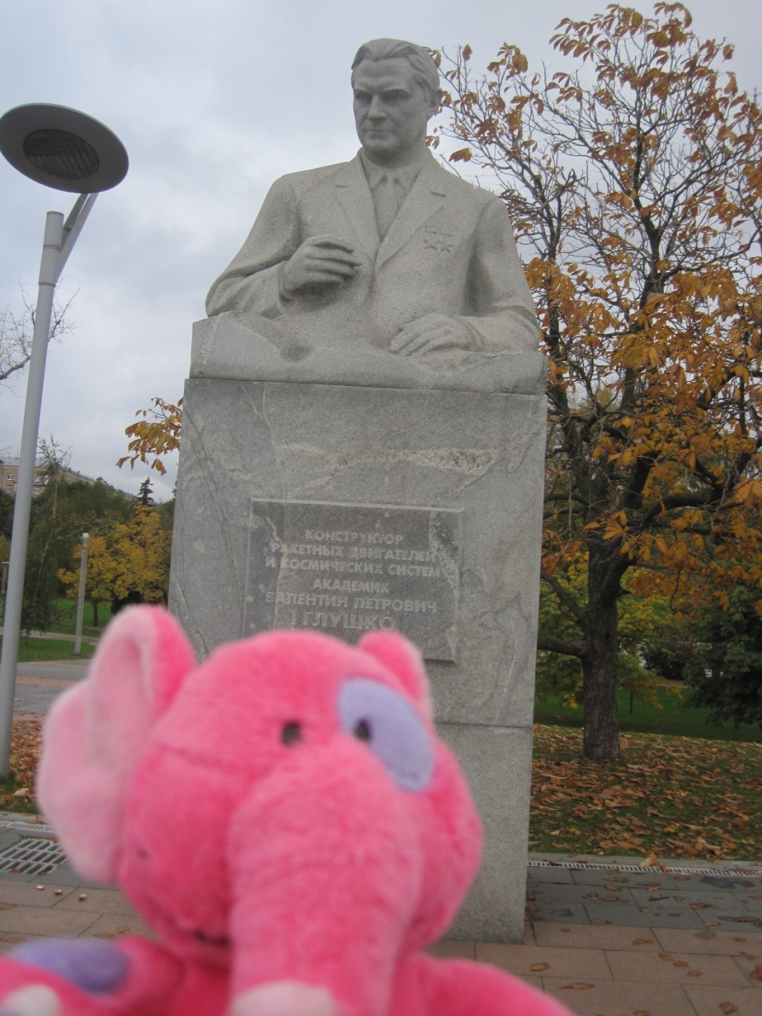
Памятник В.П. Глушко, инженеру, конструктору ракетных двигателей, расположен на Аллее Космонавтов около ВДНХ
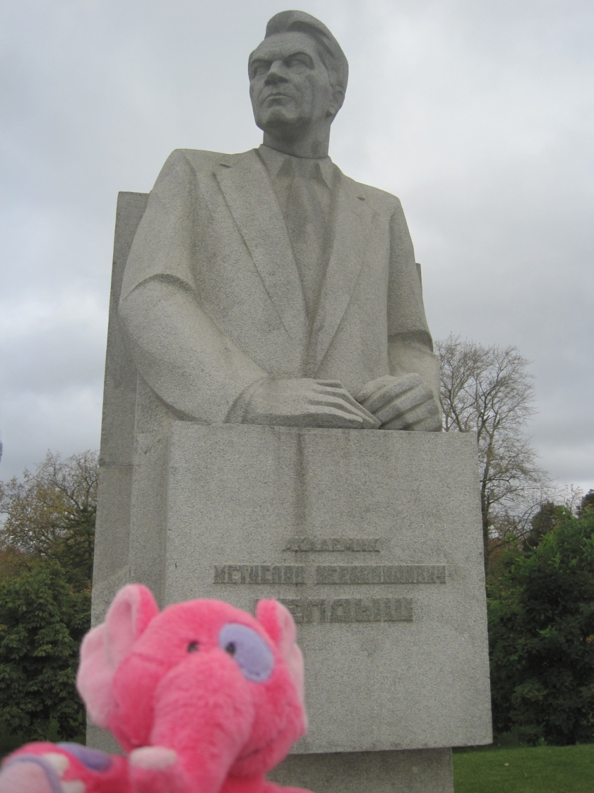
Памятник М.В. Келдышу, одному из основоположников создания ракетно-космических систем, расположен на Алее Космонавтов в Останкинской районе г. Москвы.
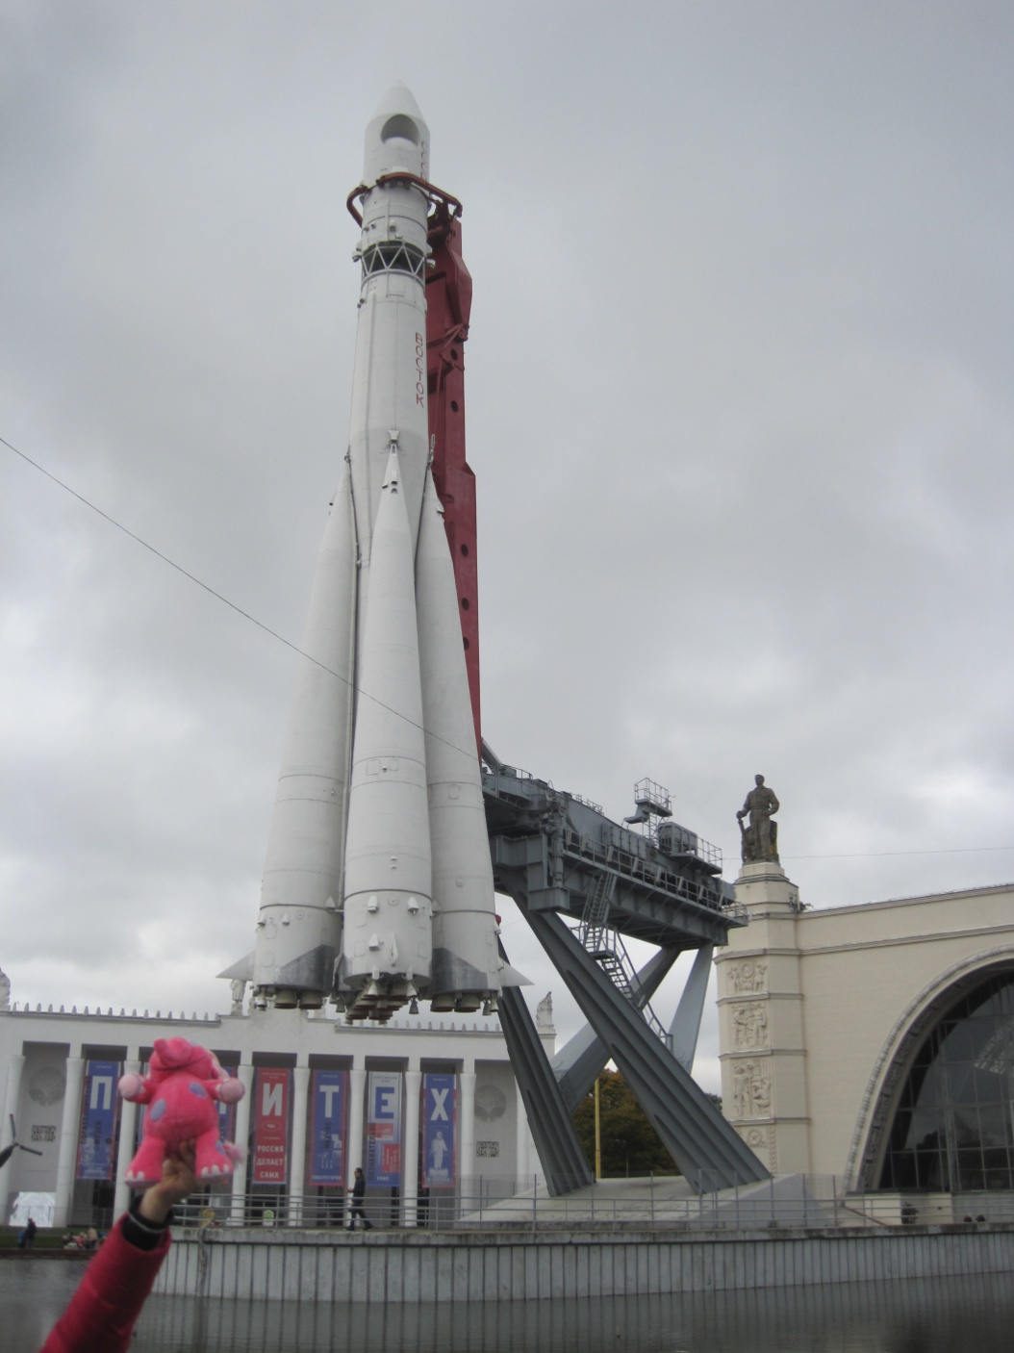
Макет первой в мире ракеты, доставившей человека в космос «Восток» на ВДНХ
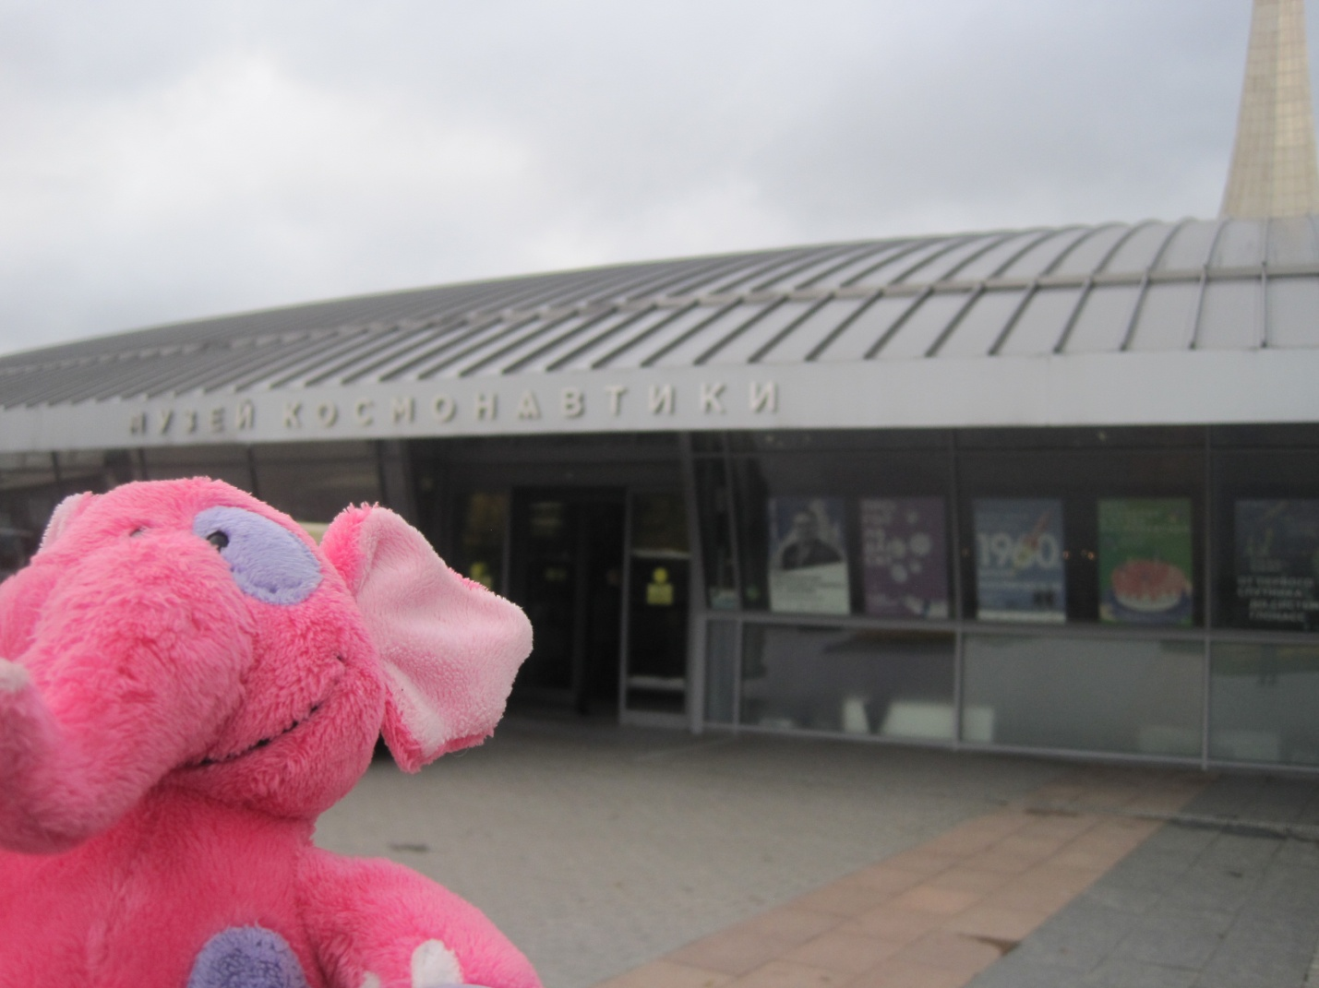
Музей космонавтики на ВДНХ –музей космической тематики, расположен в цоколе монумента покорителям космоса. (Останкинский район г. Москвы)
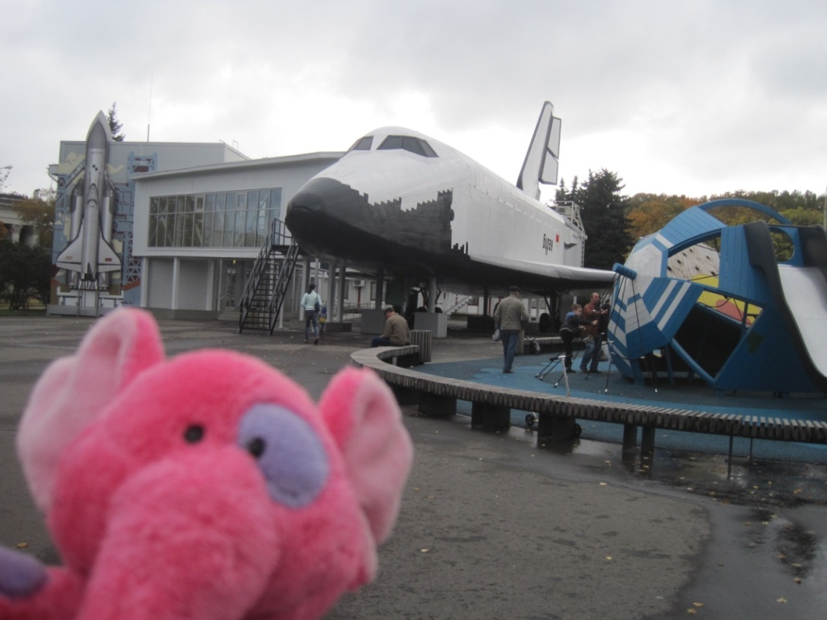
Интерактивный музейный комплекс «Буран» на ВДНХ внутри макета орбитального корабля «Буран БТС-001»

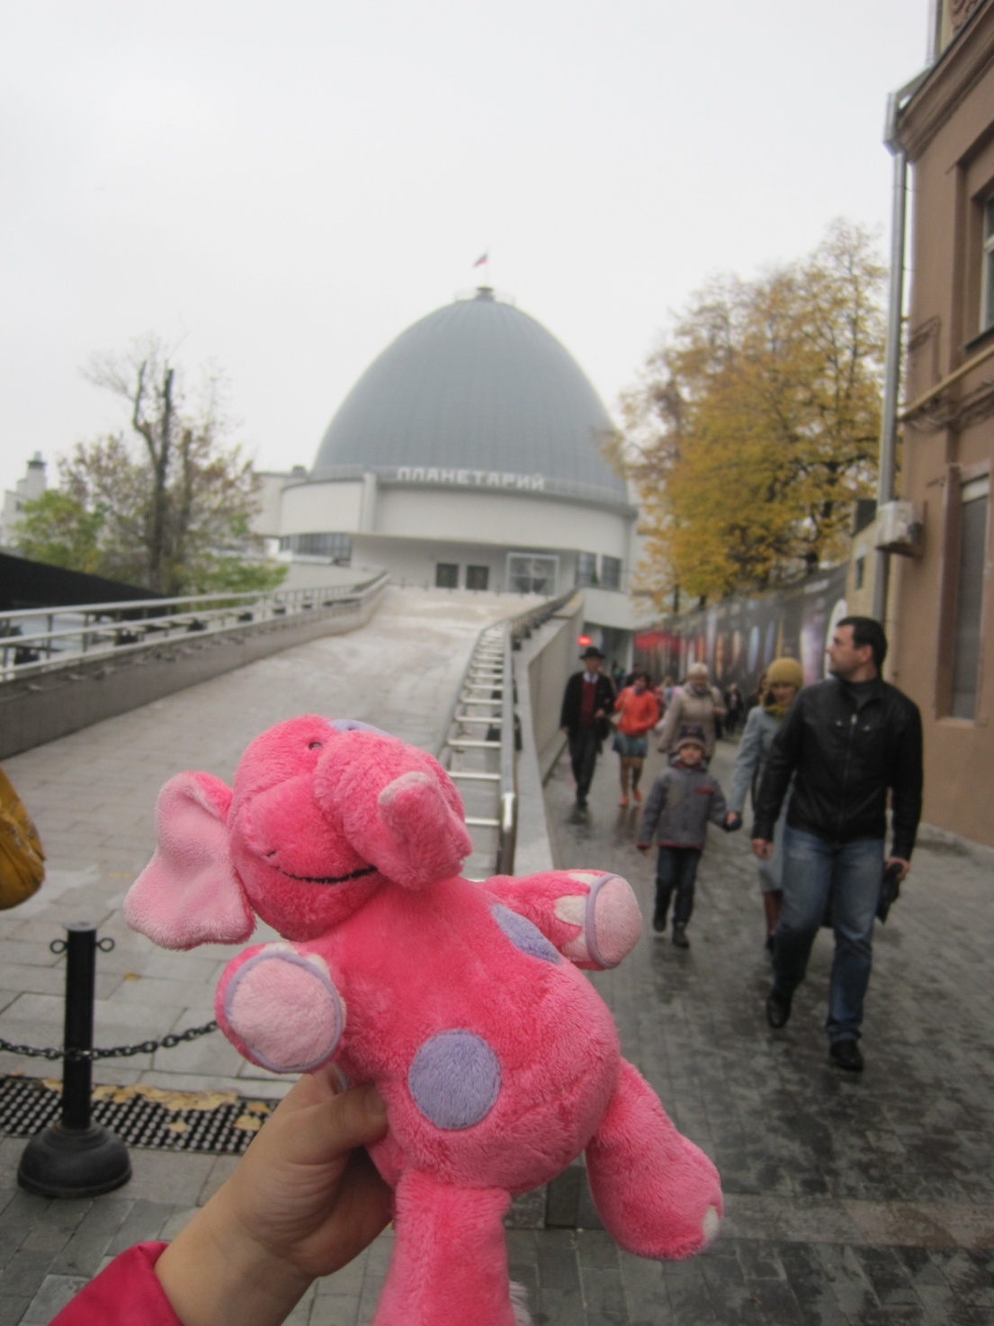

Московский планетарий наулице Баррикадная в Москве, музей, где можно увидеть много экспонатов по космической тематике.
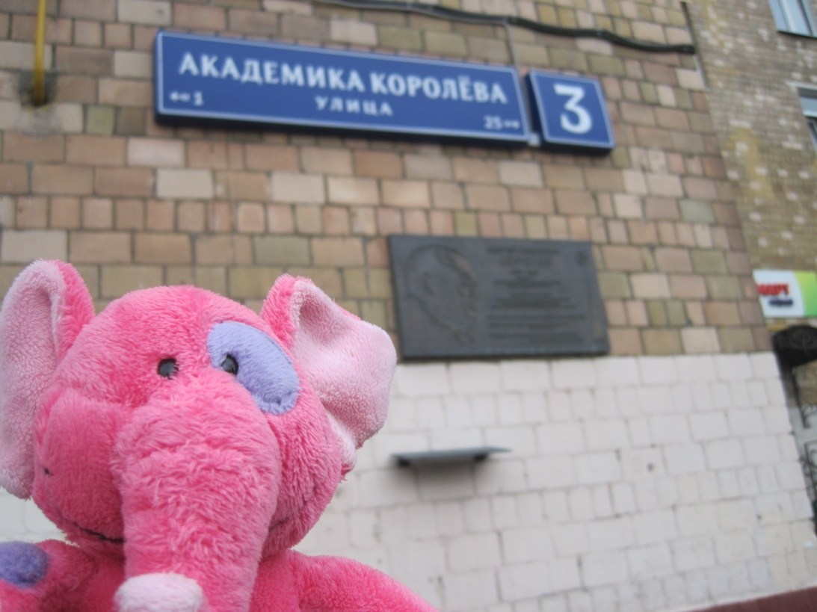

Улица Академика Королева в Останкинском районе г. Москвы, названа в честь академика Королева, советского ученого и конструктора, считающегося основоположником практической космонавтики.

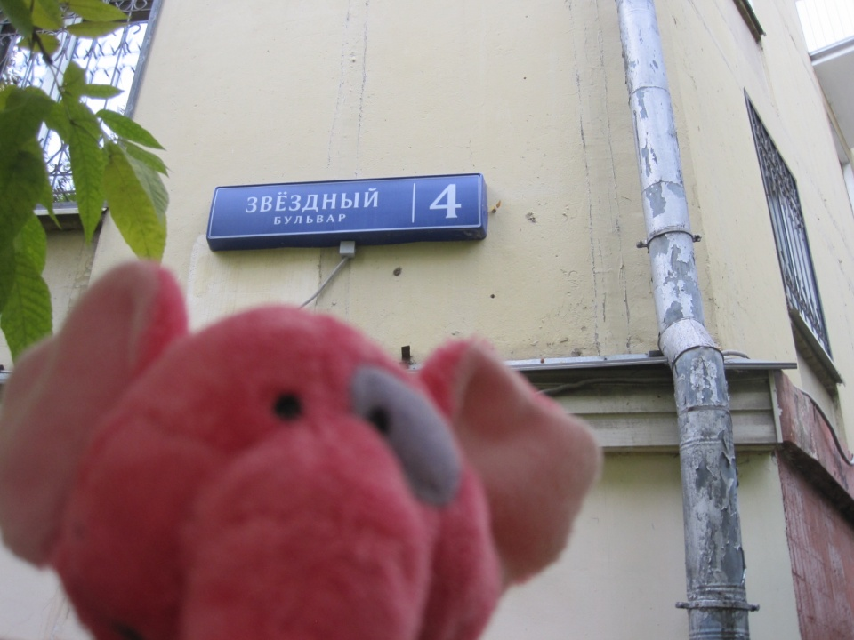
Улица Звездный бульвар, названа по расположению близ монумента «Покорителям космоса», расположена в Останкинском районе СВАО Москвы

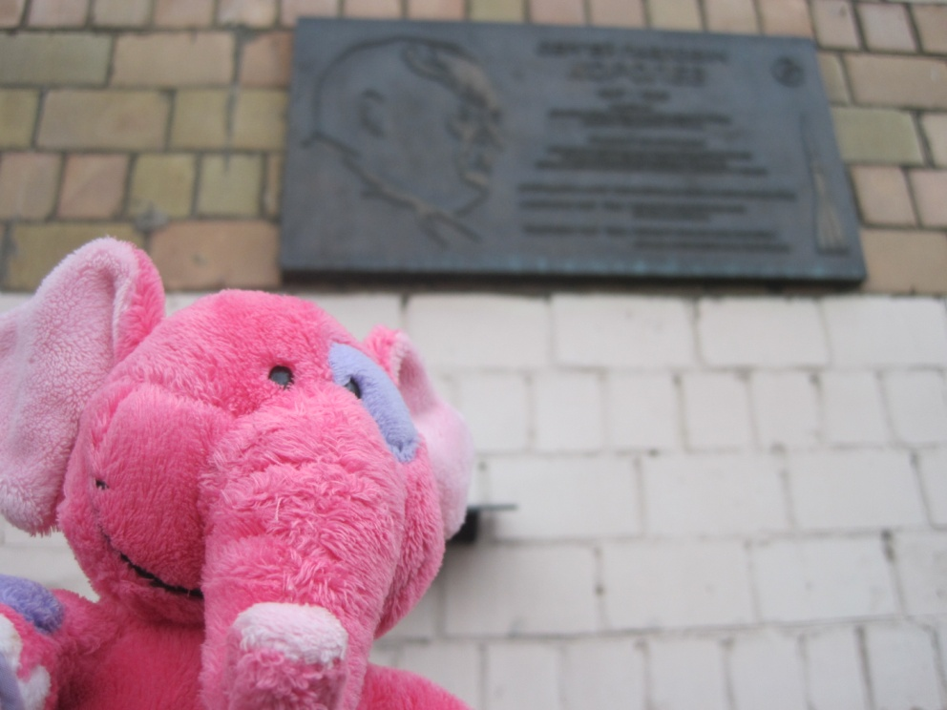
Мемориальная доска С. Королеву, советскому ученому, конструктору, организатору производства ракетно-космической техники и ракетного оружия в СССР.
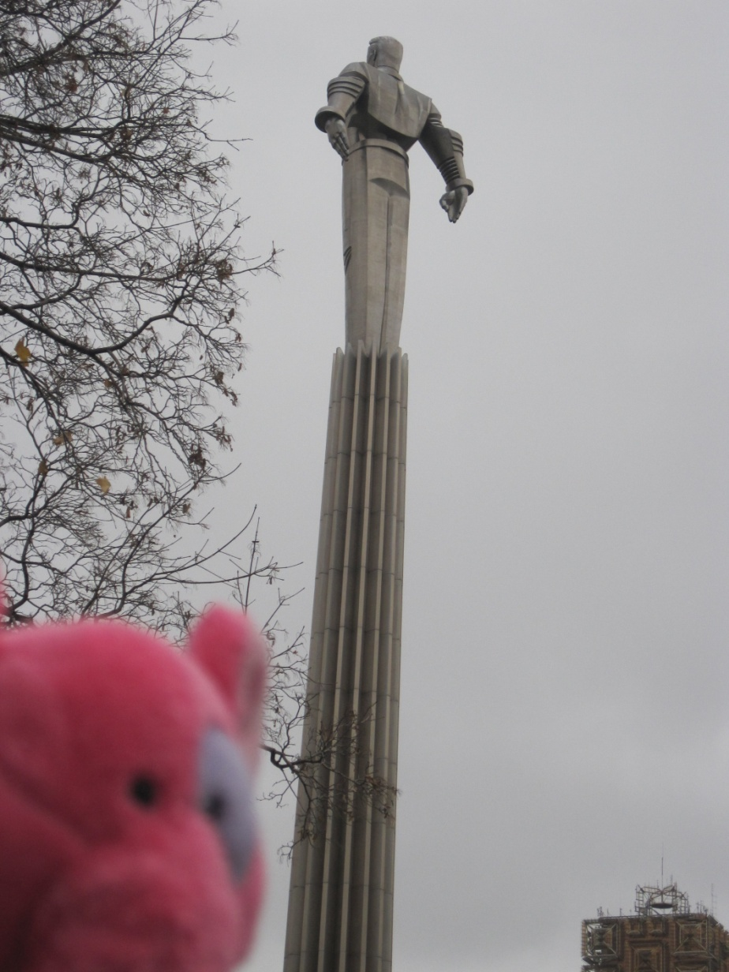
Памятник Ю.А. Гагарину- первому космонавту нашей планеты, расположен на Ленинском проспекте г. Москвы.
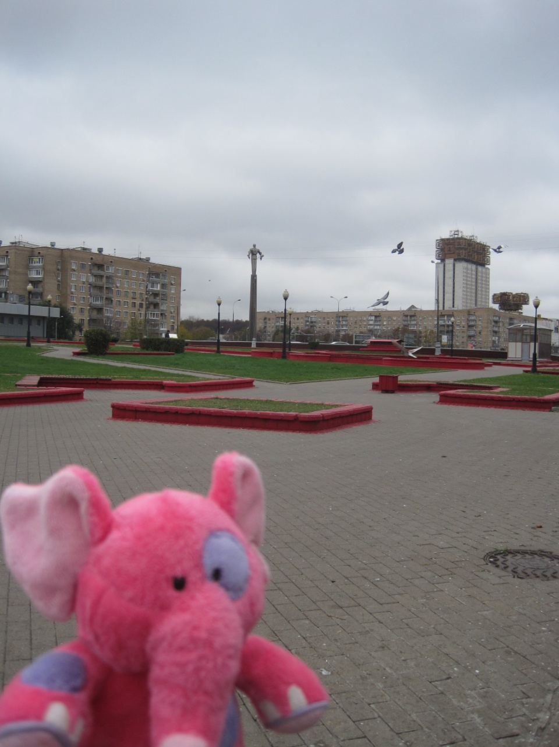
Площадь Гагарина, названа в честь первого космонавта нашей планеты, расположена в Южном и Юго-западном округах г. Москвы, около Ленинского проспекта.

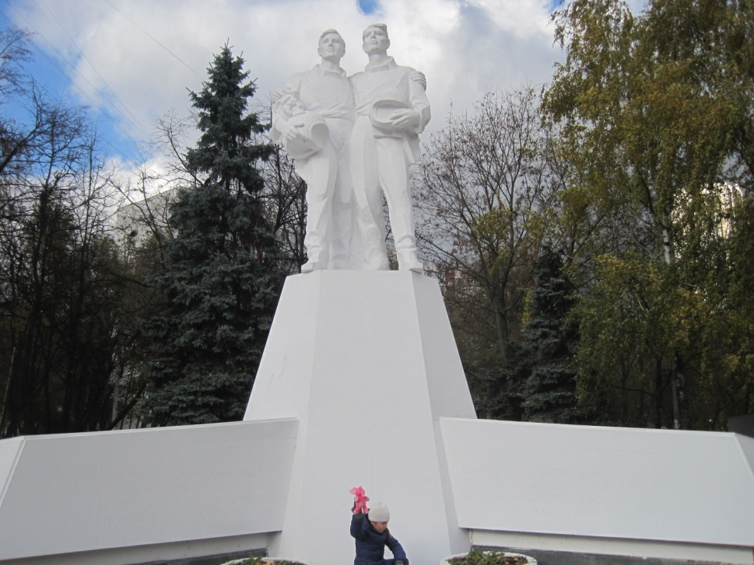
Памятник «Интеркосмос» около станции метро Пражская, установлен советским и чешским космонавтам после совместного полета в космос (район Центральное Чертаново г. Москвы)

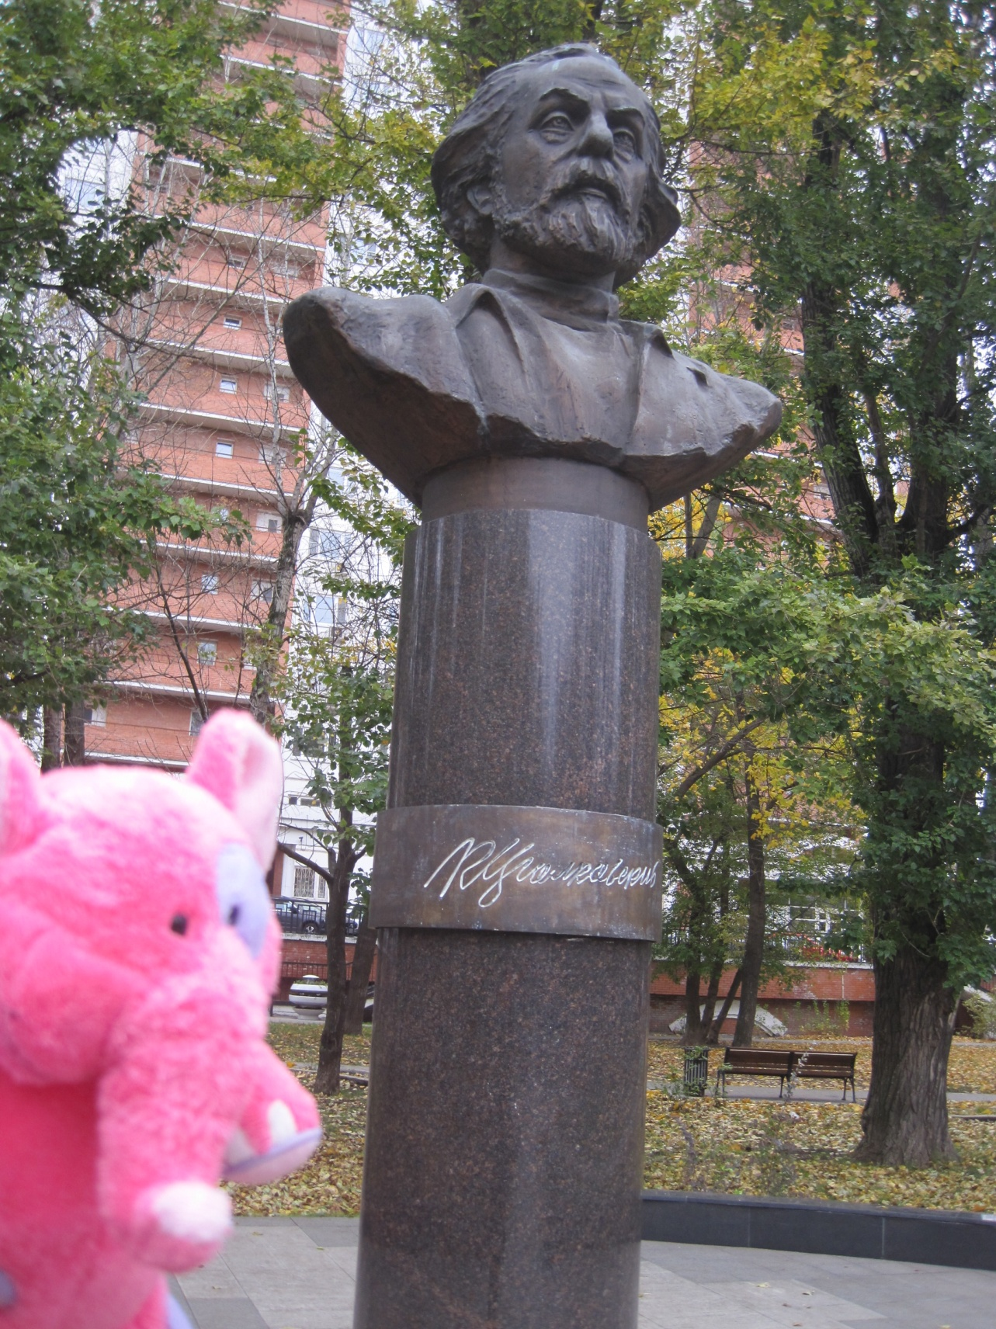
Памятник К.Э. Циолковскому – советскому ученому и изобретателю, основоположнику теоретической космонавтики недалеко от станции метро Тушинская, в районе Покровское-Стрешнево г. Москвы

